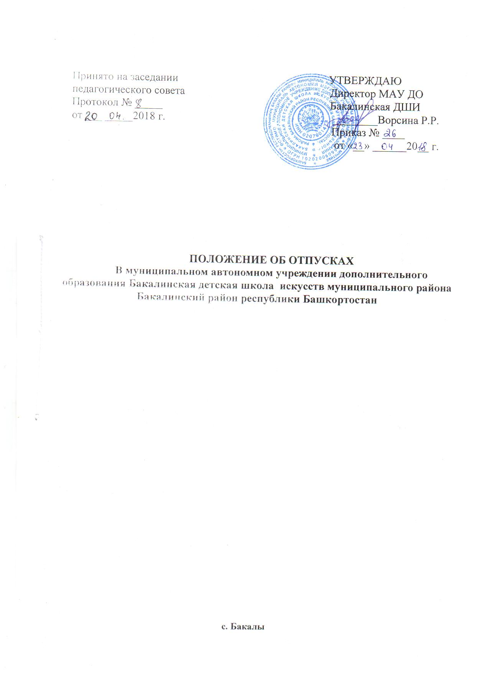

I. Общие положения
Настоящее положение составлено в соответствии с Конституцией РФ, Федеральным законом от 29.12.2012 №273-ФЗ «Об образовании в Российской Федерации», Типовым положением об общеобразовательном учреждении, ст. 121,122,123,124. Трудового кодекса Российской Федерации.
Право на отпуск имеет каждый работник ОУ.
Отпуска делятся на несколько категорий:
- Учебный отпуск, предоставляемый работнику школы, получающему или продолжающему получение образования в заочной форме.
- Оплачиваемый отпуск, который предоставляется педагогическому работнику школы, проработавшему учебный год.
- Отпуск без сохранения заработной платы (за свой счёт).
- Отпуск, который предоставляется работнику школы в случаях, предусмотренных Трудовым кодексом РФ (например, смерть близких родственников).
II. Порядок предоставления отпуска.
- Учебный отпуск предоставляется работнику, получающему или продолжающему получение образования в заочной форме, на время сессии после предоставления работником директору школы справки-вызова из учебного заведения. Директор школы оформляет приказом порядок предоставления отпуска, в том числе количество оплачиваемых и не оплачиваемых дней.
- Педагогический работник школы, проработавший не менее 6 месяцев, имеет право на удлинённый оплачиваемый отпуск в количестве 56 календарных дней. Как правило, отпуск предоставляется в период каникул, чтобы не нарушать ход образовательного процесса.
- Педагогический работник школы имеет право на длительный (до 1 года) отпуск не реже чем через каждые 10 лет непрерывной преподавательской работы. Порядок и условия предоставления отпуска определяются Трудовым кодексом РФ, учредителем и (или) уставом МАУ ДО Бакалинская ДШИ
- Иные работники школы, не имеющие права на удлинённый оплачиваемый отпуск, проработав не менее 6 месяцев, получают право на очередной отпуск в количестве 28 календарных дней.
- Отпуск без сохранения заработной платы (за свой счёт) предоставляется преподавателю по его заявлению на имя директора школы по уважительным причинам, если невозможно предоставление другого вида отпуска и (или) преподаватель желает воспользоваться именно этой формой отпуска.
- Отпуск, который предоставляется работнику школы в случаях, предусмотренных Трудовым кодексом РФ (например, смерть близких родственников) предоставляется работнику школы в соответствии с ТК РФ.
- Порядок предоставления очередного отпуска регулируется графиком отпусков, который составляется в декабре текущего учебного года. График отпусков утверждается приказом директора по школе. По заявлению работника школы время отпуска может быть изменено. Такое изменение оформляется приказом по школе.


